Шинжилгээний процессс болон үлгэр загвар

# Шинжилгээний үлгэр загвар

Ямар нэгэн үлгэр (pattern) гэдэг нь үлгэрлэн дуурайж болох үндсэн санаа бөгөөд тэр нь ашигтай гэдэг нь практикт батлагдсан өөрөөр хэлбэл шинжилгээн үед өмнө нь амжилттай хэрэглэгдсэн хүмүүсийн санааг авч ашиглана гэсэн үг юм.

Шинжилгээний үлгэр загвар гэдэг нь тогтсон үүрэг болон харилцан үйл ажиллагааатй классуудын бүлэг юм.

Шинжилгээний үлгэр загварыг ашигласнаар:

* Шалгарсан, туршигдсан шинжилгээний үлгэр загвар нь ОХШ-ний загварын чанарыг сайжруулдаг.
* ОХШ-ний загварын хөгжүүлэлтийн хугацааг багасгадаг.
* Үр нөлөөтнй харилцааг бий болгодог.

## Үлгэрийг тайлбарлан бичих

* Үлгэр бүр тодорхой нэрээр танигддаг
* Үлгэрийн учир шалтгаанийг тайлбарлн бичдэг
* Үлгэрийн шинж чанарыг тогтоодог
* Нэг эсвэл хэд хэдэн жишээгээр тодотгон тайлбарладаг

## Үлгэрийн жишээ : Жагсаалт

Ерөнхий дүрслэл:

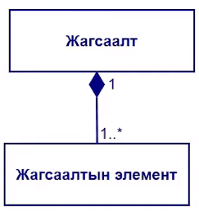

## Үлгэрийн шинж чанар, онцлох шинж

* Нийлмэл холбоосоор холбогддог
* Зөвхөн нэг дэд класстай
* Бүрэлдэхүүн – обьект нь агуулагч – объектдоо хөдлөшгүй хамарсан, бүхлийг устгахаас өмнө устаж болдог
* Агуулагч – объект нь дор хаяж, нэг бүрэлдэхүүн – объекттой
* Харьцааны тоо ихэнхдээ 1..*

## Үлгэр : Ширхэг, хувийн төрөл

Шалтгаан : Тодорхой нэгэн объектын олон ширхэг хувийг захиран зохицуулах (Ж.нь : Олон ширхэг хувьтай ном)

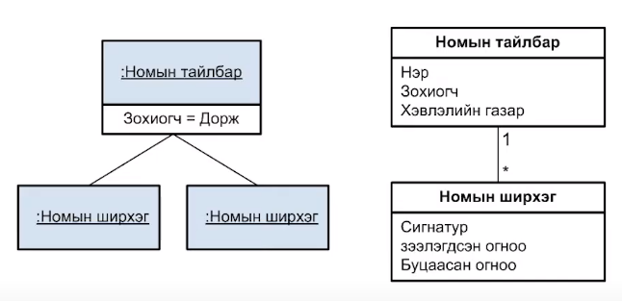

# Хяналтын жагсаалт

Тухайн шинжилгээний загварыг гаргасны дараа чанар нь хэр вэ гэдэг асуудал гарч ирнэ. Тиймээс чанарын үзүүлэлтүдийг хянах эсвэл чанартай гаргах хэрэгтэй.

## ОХШ-ний сайн загвар ямар байх вэ?

Fowler ОХШ-ний сайн загварыг гаргахад дараах үндсэн зарчмыг анхаарах хэрэгтэй гэсэн байдаг:

* Зөв эсвэл буруу загвар гэж байдаггүй. Өөрийн зорилгоо илүү сайн эсвэл бага зэрэг сайн биелүүлсэн загвар л гэж байдаг.
* Сайн загвар гэдэг ямагт ойлгомжтой байдаг, энэ нь энгийн гэсэн санаа.
* Ойлгоход хялбар загварыг үүсгэхэд их хүчин чармайлт (ажил, хөдөлмөр) шаарддаг.
* Хэтэрхий уян хатан мөн хэтэрхий олон онцгой тохиолдлыг агуулсан системийг загварчлахгүй байх, тийм загвар нь түүний ээдрээтэй цогц байдлаас болоод ойлгоход үргэлж хэцүү болгож, муу загвар үүсгэхэд хүргэнэ.
* Хэрэгжүүлж буй систем болон загварын ээдрээг улам ихэсгэх нь ашигтай юу гэдгийг онцгой тохиолдол бүр дээр шалгаж үзэх хэрэгтэй.

## Хяналтын жагсаалт гэж юу вэ?

Тухайн системийн шинжилгээг боловсруулах үедээ болон боловсруулсны дараа чанартай загвар гаргахын тулд ямар арга хэмжээнүүдийг авах ёстой болон юу хийх ёстой гэдгийг жагсаасан жагсаалтыг хяналтын жагсаалт гэж хэрэглэдэг.

Энэ жагсаалт нь

* Шинжилгээний үед хэрэгтэй дүрэм болон чиг шугамыг агуулдаг.
* Хөгжүүлэгчийн туршлага дээр үндэслэгддэг.
* Хяналтын жагсаалтын төрөл :
* Ажлын явц
* Дэд систем байгуулах
* Динамик загвар
* Төлөвийн автомат
* Үйлдэл
* Статик загвар
* Класс
* Холбоос
* Шинж
* Удамшил

## Ажлын явцыг үүсгэхэд зориулсан хяналтын жагсаалт

* Ерөнхий дүрэм
* Системийн цөм ойлголтыг боловсруулахын тулд анхдагч ажлын явцад анхаарах
* Нэг хугацаанд ямагт зөвхөн нэг ажлын явц дээр ажиллах
* Том хэмжээний системийг эхлээд дэд системд хуваах хэрэгтэй
* Ажлын явц нь
* Үргэлж бүрэн хэмжээний үйл ажиллагааг эхнээс дуусах хүртэл тайлбарлан бичдэг
* Тиймээс ихэнхдээ олон алхам эсвэл цогц үйлдлээс тогтдог
* Нэг алхам нь өөр нэг ажлын явцын алхам байж болно
* Гойд тохиолдолд нэг ширхэг үйлдэлд буулгаж болно

## Ажлын явц болон функцийн харьцуулалт

|  |  |
| --- | --- |
| Ажлын явц | Сонгодог функционал хуваалт |
| * Системээр гүйцэтгэгдэж буй үйл ажиллагааны явцыг тайлбарлан бичдэг * Дээд төвшиний баримтжуулалт * Цэвэр шинжилгээний ойлголт | * Системийн функцийг тайлбарлан бичдэг – тухайн үйлийн явцаас хамааралгүйгээр * Шинжилгээ, зохиомжид хэрэглэгдэнэ * Бүх хийсвэрлэлтийн түвшинд хэрэглэгдэнэ |

## Ажлын явц үүсгэхэд хэрэглэх дүрэм

* Ярилцагч болон бусад шинжээч нарт хоёуланд нь ойлгомжтой байхаар ажлын явцыг баримтжуулах
* Ажлын явцыг хийсвэрлэлтийн өндөр түвшинд томъёолох
* Онцгой тохиолдлыг орхих
* Ажлын явцад тодорхой бөгөөд агуулгатай нэр өгөх
* Юу хийгдэж байна?
* Юугаар хийгдсэн бэ?

## Ажлын явцын хяналтын жагсаалт

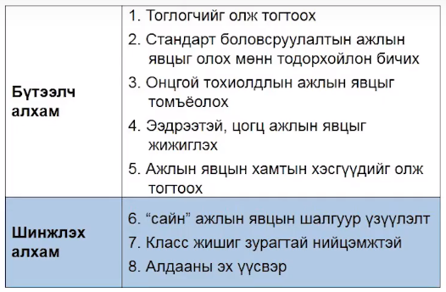

1. Тоглогчийг олж тогтоох

* Ямар хүмүүс энэ даалгаврыг гүйцэтгэж байна вэ?
* Систем ямар харьцах хэсгүүдтэй вэ?

1. Стандарт боловсруулалтын ажлын явцыг тайлбарлан бичих

* Анхдагч болон шаардлагатй бол хоёрдогч ажлын явцыг
* Стандарт тохиолдолд анхаарах, онцгой тохиолдолыг авч үзэхгүй

2a. Тоглогчоор

* Тоглогчид хүмүүс үү?
* Тэд ямар үйл ажлыг өдөөдөг вэ?
* Тэд ямар үйл ажилд нөлөөлдөг вэ?

2b. Үзэгдлээр

* Үзэгдлийн жагсаалтыг үүсгэх
* Үзэгдэл бүрд ажлын явцыг илрүүлэх
* Дотоод болон гадаад үзэгдлийг ялгах

2с. Даалгаварын тавилтаас

* Системийн нийт зорилго нь юу вэ?
* Хамгийн чухал 10 даалгавар нь аль вэ?
* Даалгавар бүрийн зорилт юу вэ?

1. Онцгой тохиолдлыг тайлбарлан бичих

* Ажлын явцын байж хэсэ
* Ээдрээтэй эсвэл хувилбарын боломж
* Маш ховор гүйцэтгэгддэг даалгавар

Давуу тал

* Үндсэн үйл ажиллагаа нь амархан ойлгогдоно
* Ээдрээтэй зүйлийг хоёр дахь алхамаас эхлэн системд нэгтгэнэ

1. Ээдрээтэй ажлын явцыг жижиглэх

* Ээдрээтэй цогц алхмуудыг ажлын явц болгож задлах
* Ээдрээтэй цогц ажлын явц (олон онцгой тохиолдол)
* Олон ажлын явцад хуваах
* Хамтын хэсгүүдийг

Include -ээр

* Өргөн хүрээг хамарсан өргөтгөлийг ажлын явц болгож задла – extends – ээр

1. Ажлын явцуудын хамтын хэсгүүдийг олж тогтоох

* Давхардалгүй бичиглэлтэд анхаарах

1. Сайн ажлын явцын шалгуур

* Захиалагч унишиж мөн ойлгож чадахуйцаар байх
* Тоглогч системтэй харилцах харилцааг тайлбарлан бичих (дотоод бүтэц болон алгоритмыг биш)
* Стандарт тохиолдлыг үргэлж бүрэн тайлбарлах
* Хамгийн ихдээ нэг хуудас

1. Классын жишиг зурагтай нийцэмжтэй байх

* Объектын жишиг зураг зурах
  + Класс бүрт дор хаяж нэг ОЖЗ байх, хамаарал бүрт дор хаяж нэг холбоос үүсгэх
  + Хазгаарлалтыг ажлын явцаар бүрэн хэрэгжүүлэх

1. Алдааны эх үүсвэр

* Хэтэрхий жижиг, ингэснээр хэтэрхий олон ажлын явц байх
* Онцгой тохиолдолыг хэтэрхий эрт авч үзэх
* Ажлын явцыг хэтэрхий нарийвчилсан тайлбар тодорхойлолт
* Include болон extends хамаарлыг солих
* Диалогийн үйл явцыг тайлбарлан бичих